TÜRKİYE’DE ZAMAN BAĞIMLI DEPREM GERİLME ETKİLEŞİMLERİNİN MODELLENMESİ ve DEPREM TEHLİKESİ ÜZERİNE ÇIKARIMLAR

Projenin konusu, önemi ve amacı

Projenin başlıca konusunu Türkiye’de zamana bağımlı deprem gerilme etkileşimlerinin incelenmesi ve buradan hareketle deprem tehlikesi üzerine çıkarım ve yorumlarda bulunulması oluşturmaktadır. Kosismik, intersismik ve mantodaki viskoelastik serbestlenme kaynaklı postsismik gerilme değişimleri modellenecektir. Bu bağlamda Türkiye’de deprem riski en yüksek Kuzey Anadolu Fay Zonu (KAFZ) boyunca ve geçen yıl yıkıcı bir depremle gündeme gelmiş Doğu Anadolu Fay Zonu (DAFZ) boyunca oluşan depremlerin gerilme etkileşimleri zamana bağlı araştırılacaktır (Şekil 1).

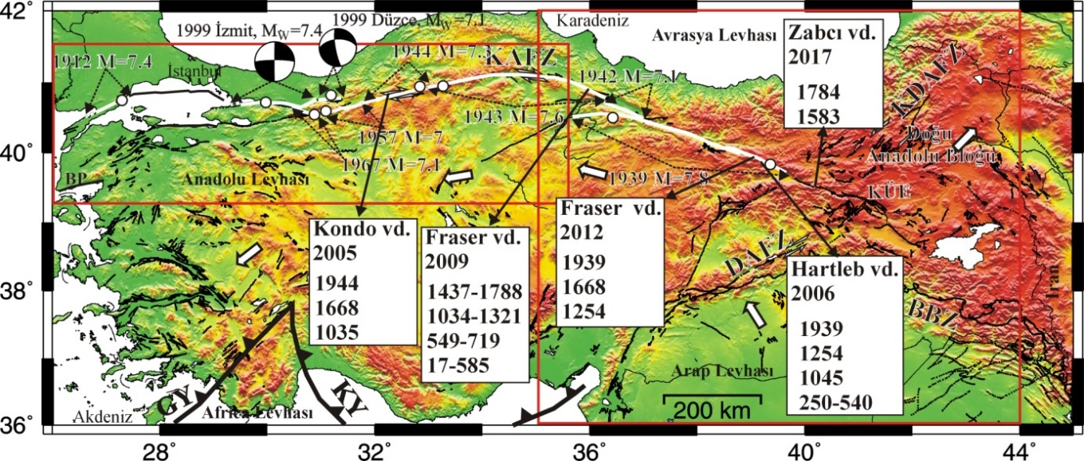
Şekil 1. Türkiye’nin belli başlı tektonik unsurları. Kuzey Anadolu Fay Zonu (KAFZ) üzerinde 20. yüzyıl içinde meydana gelen büyük depremlerin göçü ve literatür taramasından elde edilen paleosismolojik çalışma sonuçları ve oklarla eşleştirildikleri konumları. DAFZ: Doğu Anadolu Fay Zonu.

Deprem döngüsü üç ana kısımdan meydana gelmektedir (Şekil 2):

- İntersismik
- Kosismik ve
- Postsismik.

İntersismik dönem yüz yıllarca sürebilen bir süreçtir. Kosismik dönem deprem anını ifade eden ve saniyeler içinde biten bir süreç iken postsismik dönem ise deprem sonrasında başlayıp depremin büyüklüğüne bağlı olarak birkaç on yıl devam edebilen bir süreçtir. İntersismik süreç levha hareketleri ile meydana gelmekte ve bu hareketlerin yıllık hızına bağlı olarak fay boyunca sürekli gerilme birikimi meydana gelmektedir.

Büyük ve yıkıcı bir depremden sonraki en önemli kaygılardan birinin yıkıcı büyük bir artçı depremin (veya artçı depremlerin) ya da başka bir anaşokun olup olmayacağı ve nerede olacağı olduğu düşünüldüğünde anaşok gerilme değişimlerinin hesaplanmasının önemi ortaya çıkmaktadır. Yakın geçmişte, büyük anaşok depremler sonrası oluşan artçı depremlerin on yıllar ve hatta yüz yılı aşan süreler devam ettiğine dair çalışmalar düşünüldüğünde zamana bağlı deprem gerilme analizi çalışmalarının deprem tehlikesi belirleme ve zararlarını azaltma bağlamında önemi daha da artmaktadır.

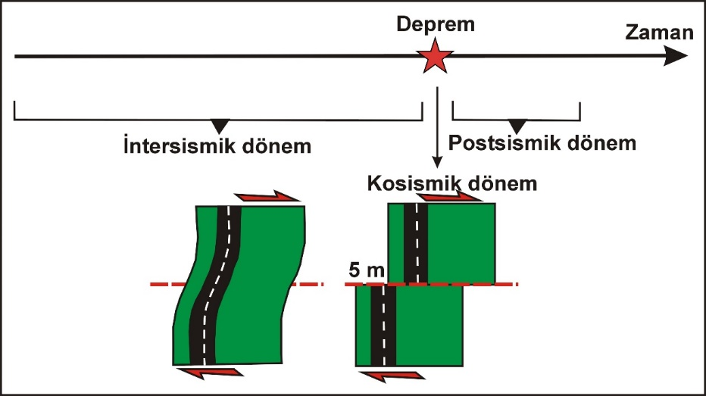
Şekil 2. Deprem döngüsünün evreleri: intersismik, kosismik ve postsismik evreler.

Proje, KAFZ ve DAFZ için deprem tekrarlanma modellerini birden fazla sismik döngü için oluşturmayı, zamana bağlı gerilme değişimlerini deprem tekrarlanma modellerini temel alarak hesaplamayı ve görselleştirilen gerilme değişimleri bağlamında deprem etkileşimlerini yorumlamayı amaçlamaktadır. Hedeflenen deprem etkileşimleri bağlamında bilimsel bilgi birikimini arttırmak ve gelecekteki deprem tehlikesini değerlendirmektir.

Projenin araştırma sorusu

Anaşok ile artçı depremler arasındaki zaman-uzay yakınlığı büyük komşu depremler arasında açık bir şekilde yoktur. Örnek olarak önceki bir çalışmada KB Anadolu’da ve Kuzey Ege Denizi’nde 1912’den sonra meydana gelen ve büyüklüğü M>6.4 olan 29 deprem incelenmiş ve önceki depremlerin civarındaki daha sonra meydana gelecek depremleri kosismik pozitif gerilme yüklemesi oluşturduğu bağlamında kuvvetli bir ilişki ortaya konmuştur. Ancak bir önceki ile bir sonraki depremlerin aralarındaki zaman farkı birkaç aydan onlarca yıla kadar uzanabilmektedir. Bu ise akla sonraki depremlerin oluşumunda zamana bağımlı gerilme yüklemesi yapan mekanizmaların olması gerektiğini getirmektedir ki önemli bir araştırma sorusudur. Zamana bağımlı gerilme değişimleri iki deprem arasındaki zaman farkını açıklayabilecek iki önemli süreç olarak karşımıza çıkmaktadır.

Projenin özgün değeri

Proje çalışmaları, depremlere ilişkin kosismik, intesismik ve postsismik gerilme değişimlerinin birden fazla sismik döngü için modellenmesini içermektedir. Postsismik gerilme değişimlerinin modellemesi çalışmaları Türkiye için çok nadirdir. Bu açıdan proje çalışmaları özgün değer taşımaktadır. Elastik (kosismik) ve elastik olmayan (intersismik ve postsismik) gerilme değişimlerinin beraber yapıldığı çalışmaların gerek Türkiye’de gerekse küresel ölçekte az sayıda olması ilave bir özgün değer olarak ifade edilebilir.

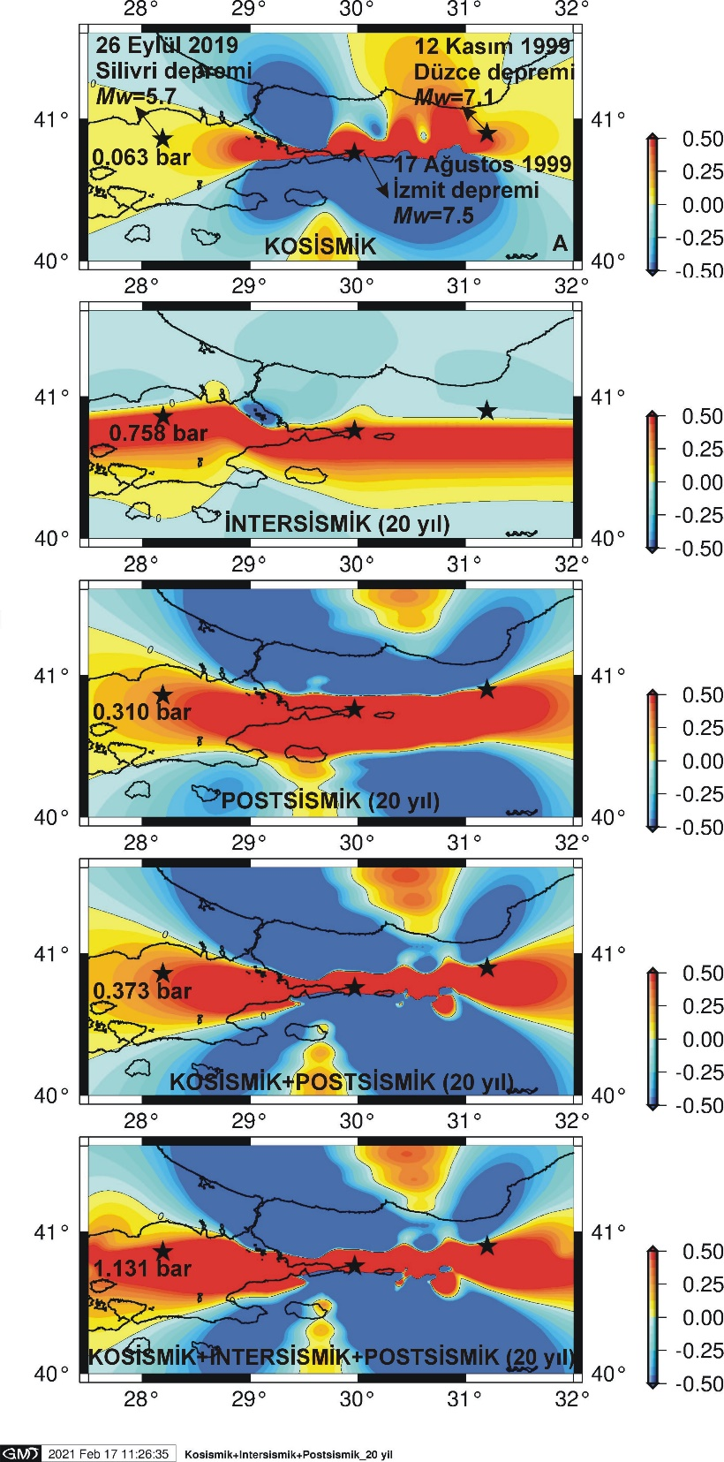

Şekil 3. 26 Eylül 2019 Silivri depremi fay düzlemi üzerinde, 10 km derinlikte, 17 Ağustos 1999 İzmit depremi kaynaklı (a) kosismik, (b) intersismik, (c) postsismik, (d) kosismik + postsismik ve (e) kosismik+intersismik+postsismik gerilme değişimleri. 1999 İzmit depremi sonrası hedef deprem fay düzlemi üzerinde çok az olan gerilme değişiminin 20 yıl içinde kat kat arttığına dikkat ediniz.

Deprem gerilme değişim çalışmalarının önemini örneklendirmek kapsamında proje hazırlık çalışmalarından bir alıntı burada sunulmuştur (Şekil 3). 17 Ağustos 1999 İzmit depremi (Mw=7.5) kaynaklı gerilme değişimleri hesaplanmış ve 24 Eylül 2019 Silivri depremi (Mw=5.8) konumları ile olan korelasyonuna bakılmıştır. Şekil 3a’da 1999 İzmit depremi kaynaklı kosismik gerilme değişimleri 2019 Silivri depremi fay üzerinde hesaplanmıştır. Bu deprem İstanbul’da hafif hasara neden olmuş ve oluşturduğu korku ve panikle beklenen İstanbul depremini kamuoyu gündemine ciddi bir şekilde taşımıştır. Şekil 3a’dan görüleceği üzere 2019 Silivri depremi dış merkezi civarında 0.063 bar gibi çok küçük bir gerilme artışı hesaplanmıştır. Her iki deprem arasındaki 20 yıllık dönemde levha hareketi (yıllık 20 mm/yıl) kaynaklı intersismik yükün oluşturduğu gerilme değişimi de Şekil 3b’de gösterilmiştir. 20 yıllık intersismik yük gerilmeyi 10 kat civarında (0.758 bar) arttırmıştır. 1999 İzmit ve 2019 Silivri depremleri arasındaki 20 yılda dönemde viskoelastik serbestlenme kaynaklı kırılgan kabukta oluşan postsismik gerilme değişimleri Şekil 3c’de gösterilmiştir ve 2019 Silivri depreminin oluştuğu yerde 0.310 bar gerilme artışı görülmektedir. Dolayısıyla 2019 Silivri depremi fayı üzerinde kosismik ve 20 yıllık dönemde postsismik olarak 0.373 bar (Şekil 3d) ve intersismik yük de eklendiğinde toplamda 1.131 bar gerilme artışı hesaplanmıştır (Şekil 3e). Her ne kadar kosismik gerilme değişimi 2019 Silivri depremi oluşumunu açıklamada yetersiz görülse de zamana bağlı gerilme değişimleri bu depremin oluşumunu 1999 İzmit depremi ile ilişkilendirme de çok önemli bir kanıt sunmaktadır.

